Imperialismen

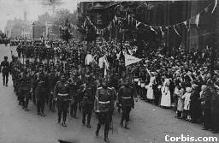
Av Michael Kornek 9E

Innehållsförteckning

Inledning sid 3
Imperialism, vad menas med det? sid 4
Imperialismens historia sid 4
Imperialismens inverkan på första världskriget sid 5
Bildanalys sid 5
Reflektion Imperialismen sid 6
Sammanfattning sid 6
Slutsats sid 7
Källförteckning sid 8

2.
Inledning

Jag valde att göra ett arbete om imperialismen för att jag tycker det är intressant hur en ideologi alltså inte något fysisk kan få sådan stor på verkan och hur det förändrar värld historien för alltid både före och under först värds kriget och även under andra världs kriget.

Det jag har riktat in mig på att skriva om är för det första bakgrunden till imperialismen och dens historia.
Även motståndarrörelsen har jag riktat in mig på lite på.
Också själv klart hur imperialismen påverkade första världskriget.

Jag har nästa uteslutande använt mig av Internet där jag har använd mig mycket av den kända sökmotorn Altavista. Jag har även använt mig av de
Skolarbetes sidor som finns på Internet, där kan andra dela med sig av sina arbeten. Jag gick till väga så att jag tog arbeten från såna som gick i 3:an på gymnasiet och använde deras texter som källa. Det tillsammans med information från andra sidor vissa av dem på engelska så har jag kommit fram till det här arbetet.
TV kanalen har kanske till en viss del hjälp mig med mitt arbete.
Jag har också använt mig av den information som jag har antecknat i mitt anteckningsblock.
Jag gillar inte böcker när man skriver på datorn det är lättare och ha alla texter på datorn. Är det något som man inte kommer ihåg så är det bara att klicka lite så kan man få upp just del man vill på bara några sekunder. Istället för att man ska sitta och bläddra i en bok.

3.
Imperialism, vad menas med det?

Beteckning Imperialism kommer ifrån att börja ifrån England, runt år 1850. Till en början användes det som ett ord för att hålla ihop det engelska riket, ordet hade då en betydelse som liknade patriotism eller nationalism, det vill säga att man ville ha ett helt rike. Ordet betydelse ändrades mot slutet av 1800-talet till ett ord som betydde och symboliserade den nya kapprustningen och kampen mellan Europas stormakter att skaffa kolonier. Det symboliserade även ett stort rike t.ex. romarriket är vad skulle kalla för ett imperium.

Imperialismens historia

Jag skulle vilja säga att imperialismen började så långt tillbaks som för 2000år sedan, och då tänker jag främst på rommarna som hade erövrat stora delar Europa och även delar av Asien. Rommarna styrde dem kända världen som dem mest överlägsnaste ledaren i världen. Jag skulle även vilja kalla spanjorerna och portugiserna för imperialister. De tog över hela världsdelar och tog dem som kolonier. Dessa länder ihop med tyskland och England koloniserade även hela Afrika och i och med det kom också handeln med slavar som skeppades i massor till ”den nya världen” Amerika. Denna växande industri blev en drivande

Källa till att skaffa nya kolonier. Alla stor makter ville ha sin del av kakan. Alla han inte riktigt med, Spanien och Portugal fick dela på Sydamerika och öar i Karibien.
England tog många kolonier i Asien som t.ex. Indonesien och Indien. Tyskland fick större delen av deras kolonier i Afrika t.ex. Sydafrika. Amerika blev en öppen ”fight”
Där Spanien och England var de största, men även Sverige hade ett litet tag en lite koloni där som hette nya Sverige där. Tyskland hade inte särskilt bra tur med deras få kolonier och de hamnade på efterkälken. Men det var inte bara slavar som dem behövde nästan den största delen var att man behövde råvaror till den växande industrin, men det var först efter den industriella revolutionen som det blev en viktigt. Detta fick stor på verkning till först världskriget som vi kommer till senare.

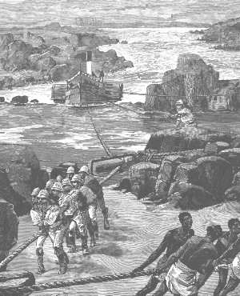
Engelsmännen i Afrika på jakt efter
nya slavar.

Antiimperialismen

På 1800-talet föddes antiimperialismen, det första kända antiimperialisterna var de engelska politikerna Richard Cobden och William Gladstone som menade att om det var frihandel överallt i världen så behövdes inga kolonier. De kostar bara pengar och det var orimligt att kasta ut pengar på att försvara kolonin. Det engelska kungahuset gillade inte deras antiimperialistiska tackar och relationen mellan dessa blev därför spänd. Enligt min mening så hade politikerna rätt på sitt sätt de dem glömde var att kolonier var en viktig makt symbol och
4.
handel med kolonierna var väldigt viktig för landets ekonomi. Man hade även användning för koloniernas arméer. England använde bl.a. 10 tusentals indiska män i första världskriget.

Imperialismens inverkan på första världskriget

Imperialismen påverkade första världskriget mer än vad man kan tänka sig. Tyskland var ett bra exempel på ett land med imperialistiska tankar. Den officiella anledningen till att tyskland gick med i kriget var att Österrike-Ungern var i krig med Bosnien, Montenegro och Serbien. Och även Ryssland hjälpte de mindre länderna och eftersom tyskland var i union med dem så var det en av anledningarna men tyskland såg också chans att expandera och förverkliga deras imperialistiska tankar.

Tyskland hade sedan länge tyckt att de legat efter i den då rådande kapprustningen och den ständiga tävlingen om besittningar och nya landområden. England och Frankrike hade redan en massa kolonier, men tyskland hade några och små kolonier. England hade sedan länge flera kolonier, den kanske viktigaste var Indien. Indien var en mycket viktig handelspartner och under kriget togs det folk ifrån Indien för att slåss för England. Även byggdes båtar, pansarvagnar, flygplan mm. Där. Tyskland ville alltså blir större och erövra mer land områden för att komma ifatt bland annat Frankrike och England. När tyskland anföll Frankrike så var en av anledningarna att När man erövrat Frankrike så skulle man få alla deras Kolonier. Så om man ska sammanfatta imperialismens inverkan på första världskriget så kan man säga så här. Tyskland ville ha mer mark och bli större eftersom England och Frankrike hade mer områden.
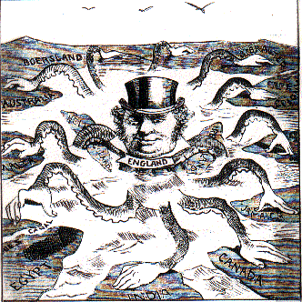

England var mer nöjd än Tyskland och Frankrike (läs avsnittet bild analys för info om bilden)
Var också ganska nöjda.
Imperialismen var en lika stor om inte större anledning till första världskriget som skottet Den 28:e juni 1914 då den österrikiska tronföljaren, Frans Ferdinand sköts.

Bild analys

Bilden gör en liknelse mellan England och en bläckfisk där England ligger i mitten av havet och suger upp koloni efter koloni. Exempel på länder som England har tagit är Canada, Indien, Australien och Egypten. Bild kvaliteten är inte den bästa så det är svårt att tyda.
Jag tycker att bilden talar för sig själv, detta är en bild som mycket bra symboliserar imperialismen.
Vem som målade bilden är för mig okänd.

5.
Sammanfattning

Ordet imperialism är när man vill ha ett folk ett land eller att man vill ha ett enat rike.
Man kallar även strävan efter kolonier för imperialism.
Det fanns även politiker som inte gillade imperialismen.
Imperialismen har funnits i många år det är alltså inget nytt.
Imperialismen hade även stor betydelse för först världskriget som en av huvud faktorerna till kriget.
Reflektion Imperialismen

Jag håller till en viss del med politikerna Richard Cobden och William Gladstone som är emot imperialism. Varför ha en massa kolonier som man inte har någon nytta av? Det måste säkert gå jämt ut på att ha kolonier. Kolonierna i Afrika måste vara de bästa eftersom det finns mycket natur tillgångar där. Men kolonier på små öar är onödigt enligt min mening det finns inte mycket och vinna på den förutom att man kan spränga atombomber på dem och som en makt symbol utgifterna borde i alla fall överstiga inkomsterna. Alltså den enda anledningen att ha ett imperialistiskt samhälle är för att visa sin makt och i vissa fall är det också vara en ekonomisk eller strategisk koloni som är till för att hota eller för att stärka ekonomin för "imperiet".

Fördelar med imperialism:
- maktsymbol
- viss pengavinst
- strategisk i krig
- man kan hämta trupper därifrån
- det kunde även lugna folket eller uppmuntra dem till krig, för om de tror att de är överlägsna så tar de lättare på kriget.
- test område

Nackdelar med imperialism:
-kostnader för arméer i landet
-stort område och försvara
- när man tar över kolonin så kan folk dö och krig som folk dör i är inte uppskattat på hemma fronten viket kan försämra folket på hemmaplan.

Slutsats av jämförelse, för och nackdelar:
Jag tycker att fördelarna väger över nackdelarna men när jag har skrivit för och nackdelar har jag skrivit inte skrivit ur det land som blir koloniserat. För dem är det omänskligt och det strider mot de mänskliga rättigheterna, så i dagen samhälle skulle det vara svårt att expandera sitt samhälle och skaffa nya kolonier. På den tiden var det ett smart drag nu för tiden skulle det inte gå. Det var i och för sig lika o human på den tiden men man var inte lika noga med sådant då plus att vi ”vita” var det mäktiga och de ”svarta” och andra hade inte så mycket och säga till om.

Min åsikt:
På den tiden var det en bra idé för de som tog över men oftast inte av det landet som blev taget. Nu förtiden skulle det inte gå..
6.
Slutsats

Jag har lärt mig mer om innebörden och historien om imperialism. Det visade sig vara ett ganska brett område där imperialism kunde innebära olika sakar fast inom samma område.
Det har vart svårt att hitta det man letar efter men det gick tillslut. Och ett litet plus i kanten var det att jag hittade den väldigt intressanta bild där England liknas vid en bläckfisk.

7.
Källförtecking

www.skolweb.se
http://www.klintemo.nu/
http://home.swipnet.se/skolarbeten/arbeten/historia/index.shtml
http://www.lib.utexas.edu/maps/europe.html
www.uppsater.nu
http://www.skalman.nu/ww1/
http://fresno.k12.ca.us/schools/s090/history/imperialism_%26_colonialism.htm

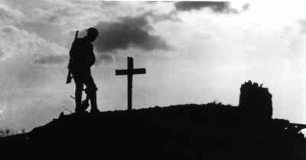
Jag skulle vilja ägna den här bilden åt de ca 9mijoner människor som dog under första världskriget

8.

